耿达跨断层流动水准监测场地基本情况
场地名称 | 耿 达 | 所跨断裂断层 |  | 茂汶-汶川断层南缘 隶属：龙门山断裂
所 在 地 | 四川省汶川县耿达乡 |  |  |  | 标石类型 |  | 基岩、土层点 | 年测周期 | 12期
坐标（度） | 场地平均概略坐标：31º05' 103º18' |  |  |  |  |  |  | 海拔高程 | 1520 m
建设单位 | 四川省地震局测绘工程院 |  | 监测单位 |  |  | 四川省地震局测绘工程院
起测时间 | 1985.05.06 | 资料变更 | 2008.05.12汶川地震测点被损坏，重新优化观测。
场地概况 | 4点3段,，AB=100m，Bc=780m，CD=130m。每年1、5、9月观测，1995年前分上下午光段，后为同光段往返测。水准标志为铜标志，标石埋设深度为0.4-1.5m，观测环境良好。
地质概况 | 产状N33°E/NW∠70~80°，场地两盘均为志留系绿色、灰绿色绢云母千枚岩。断层活动表现为压兼扭性质。
备 注 | 图中箭头为水准测量往测方向；监测周期为最新测量周期。
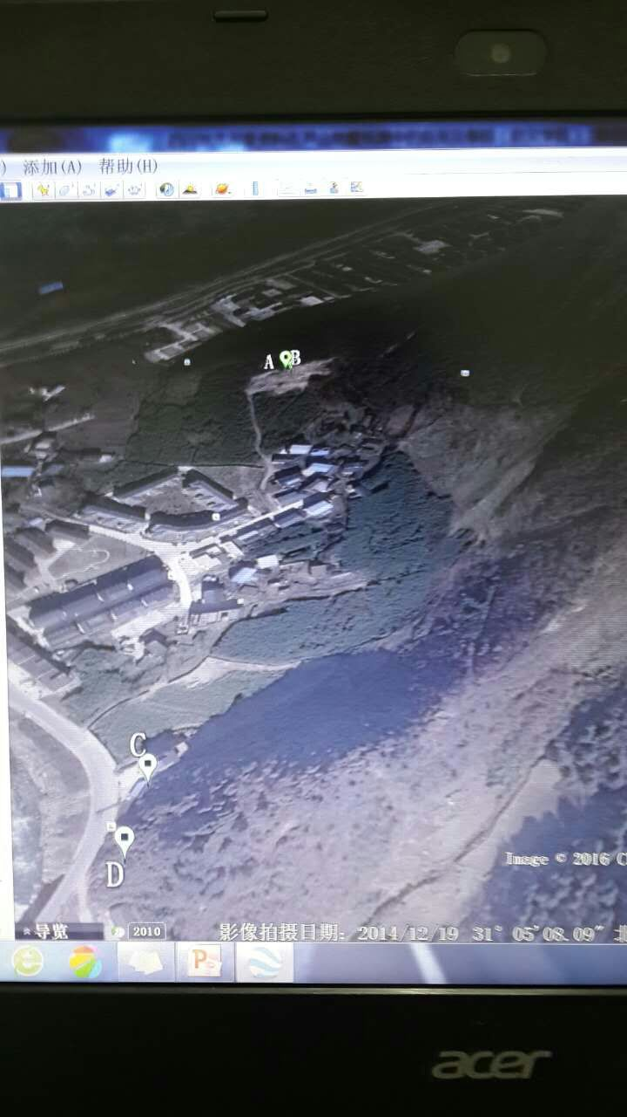
A
C
303省道
S303
500m
地图比例尺
耿达乡
菜园子
王观山
狮子包
B
D
渔
溪
子
耿达水准
耿达跨断层流动水准监测场地卫星图

